2021年南雄市市场监督管理局拟录用

公务员公示
根据公务员考试录用的有关规定和要求，经笔试、面试、体检、考察等程序，蔡子君等4名同志符合公务员录用资格条件，拟同意录用为公务员，现予以公示。公示期间，如对拟录用人选有异议，请向南雄市市场监督管理局反映。
公示时间：6月4日—6月11日
联系电话：0751-3871700

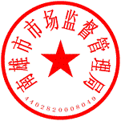

南雄市市场监督管理局
2021年6月3日

